Декларування доходів громадян - 2023

опубліковано 01 лютого 2023 о 13:03

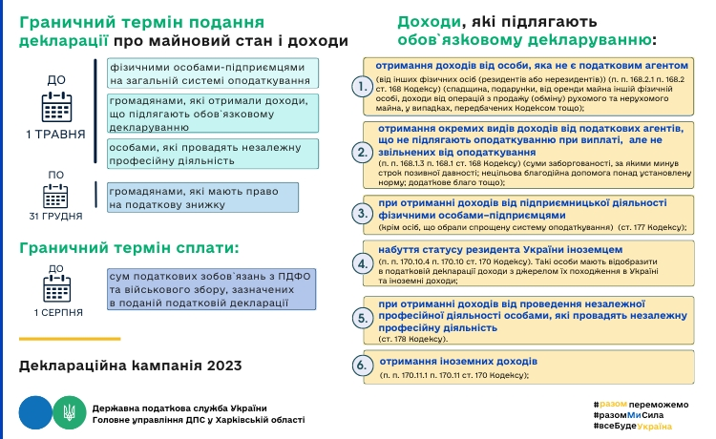

**Сплачуємо податки - наближаємо Перемогу!**